Pressmeddelande 2014-04-07

Smartare skolmat ger högre betyg
Vägen till piggare skolbarn och högre betyg går genom magen. Det är en av tankarna bakom satsningen FELIX Smart Mat, ett sortiment framtaget i samarbete med forskare och nutritionsexperter på Igelösa forskningsgård utanför Lund. Senaste lanseringen i serien är en kycklingköttbulle som ska förlänga mättnadskänslan och ge ökad koncentration i skolbänken.
Långa dagar i skolbänken kräver som bekant koncentrationsförmåga och uthållighet. Att vara pigg och koncentrerad är förutsättningar för att eleverna ska lyckas. Då krävs rätt typ av kolhydrater, protein och fett i kombination med vitaminer och mineraler. FELIX Smart Mat har tagit fasta på detta och har under det senaste året tagit fram fem produkter med långsamma kolhydrater, fullvärdigt protein och bra fettsyrasammansättning. Nu kommer den sjätte.

Kycklingköttbullen från FELIX Smart Mat är gjord på svenskt kycklingkött och innehåller hel hirs och havrekärnor. Samverkan mellan tre olika proteinkällor i produkten – kött-, ägg- och ärtprotein gör proteinet fullvärdigt. Det är en viktig parameter när man tar fram produkter med mindre kött och något som forskarna på Igelösa forskningsgård utanför Lund har fått hjälpa till att säkerställa.

Eva Larsson är nutrionist vid Igelösa forskningsgård och har hjälpt till med utvecklingen av FELIX Smart Mat. Självklart är det ett stort plus att hon dessutom har stor erfarenhet av matens betydelse för eleverna:

- Med min bakgrund som hushållslärare under många år i grundskolan, vet jag hur viktigt det är med mat, som ger rätt näring och energi till våra barn och vuxna. Måltiden skall ge avkoppling, glädje och är också ett mycket bra pedagogiskt verktyg. Förmedla kunskap till hungriga och okoncentrerade barn är ingen avundsvärd situation. Bra skolmat ger en bättre skola för alla!

- Med hjälp av vetenskapen kan vi ta fram den optimala produkten för att svara mot en ökad efterfrågan på mat med rätt balans mellan protein, fett och kolhydrater. På Igelösa forskningsgård har man i många år arbetat med nutritionsforskning – rön som vi kan föra över på mat för en ny generation, säger Agneta Påander, Marknadschef på Orkla Foods Sverige.

Utöver att underlätta tuffa skoldagar är den nya kycklingköttbullen klimatsmart. Den har för det första en lägre kötthalt än andra köttbullar. För det andra har man valt att använda kött från fågel i köttbullen, eftersom det är betydligt bättre för klimatet än nötkött. 1 kilo nötkött bildar ungefär 15-25 kilo växthusgaser, vilket är ungefär tio gånger så mycket som 1 kilo kyckling. (Källa: Livsmedelverkets miljösmarta matval 2009)

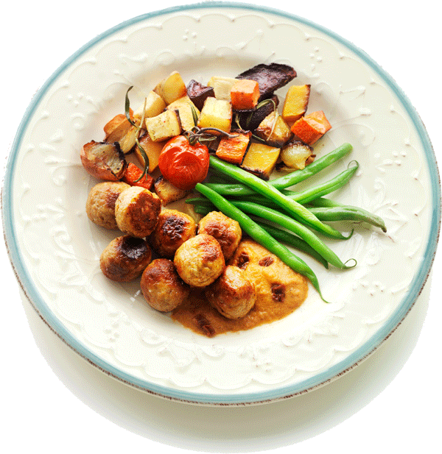
Produktfakta

Kycklingköttbulle Smart Mat
Artikelnr: 08891
390 st à 14 g
Vikt: 5,5 kg

Om FELIX Smart Mat
FELIX Smart Mat är produkter som ger hälsosamma mervärden och är skonsamma för klimatet. FELIX Smart Mat är utvecklat i samarbete med näringsforskare och i enlighet med
de Nordiska Näringsrekommendationerna vad gäller:
- Mindre rött kött
- Mer fullkorn, hela korn
- Mer hälsosamma proteiner från olika källor
- Hälsosam fettsyrasammansättning
- Lägre salthalt

För ytterligare information, kontakta:
Eva Berglie, Presschef, Orkla Foods Sverige
Tel: 0708-99 19 37, e-post: eva.berglie@orklafoods.se

